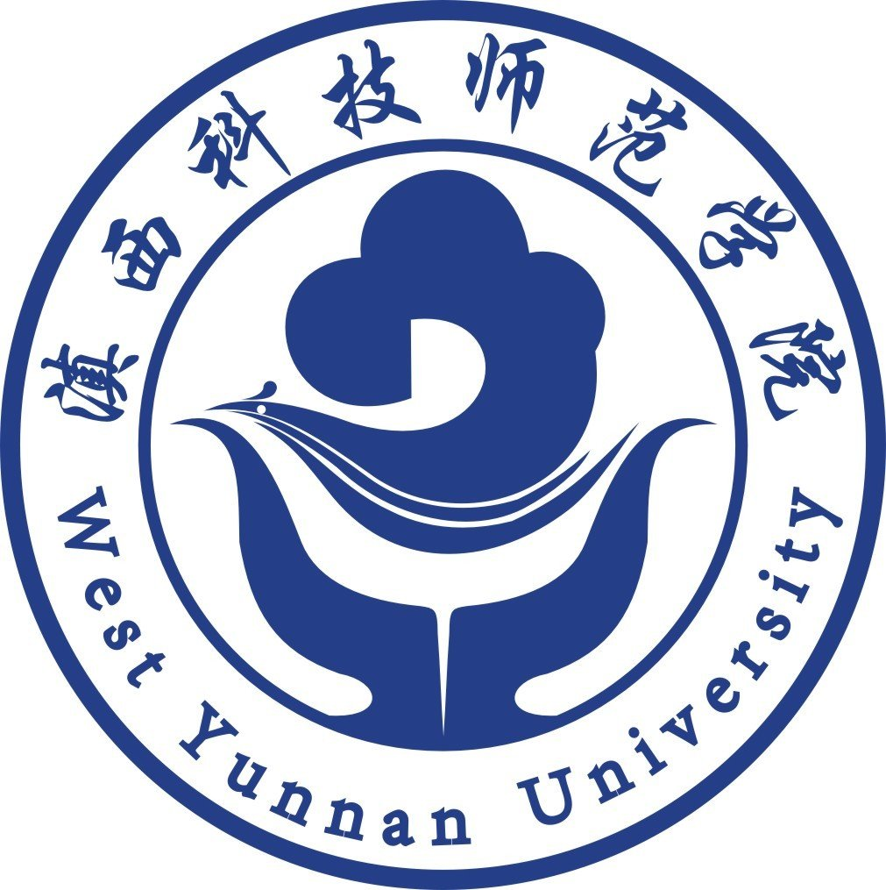 **滇西科技师范学院West Yunnan university**

**滇西科技师范学院 个人简历**

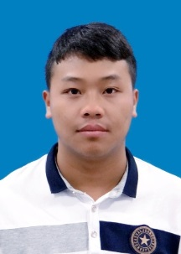

**基本信息**

**姓名：**王有献 **专业：**汉语言文学

**性别：**男 **学历：**本科

**年龄：**23 **政治面貌：**中共党员

**籍贯：**云南文山

**联系电话**：15012005110

[键入文档副标题]

**求职意向：**教师/其他

**实践情况：** 临沧市无偿献血志愿者、红十字会志愿者

**在校任职：** 2016-2017学年：校红十字会会长

2016-2017学年：班级纪律委员

**技能水平：**

英语A级、省级计算机、普通话二乙、教师资格证等

**主修课程：**

现代汉语专题、中国近代史纲要、中国文学理论批评史、中学语文教学法等

**王 有 献**

**个人 简历**

**准备就在准备成功，不准备就在准备失败**

**2018云南 临沧**

**获奖情况：**  校级优秀学生干部、年度人物提名奖



**自我评价：**  诚实守信、乐于奉献、爱帮助他人。